اسم الطالبة : ________________

زمن النشاط :_________________

الموضوع
أنماط القسمة

أوجدي ناتج كل مما يأتى ذهنياً:
320÷ 8 = ..............
500÷ 50 = ..................
150÷ 30 = ............
5600 ÷ 70= .............
270÷ 90 = .........

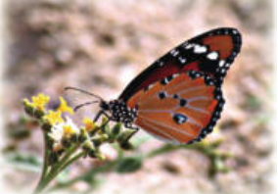
تستطيع الفراشة الملكة أن تقطع مسافة 80 ميلا الميل وحدة لقياس المسافات فى اليوم الواحد . إذا كانت تطير مسافة 240ميلا عندما تهاجر فكم يوما تستغرق فى هجرتها ؟

............................................................................................................................................................................................................................................................................................................................................................................................................................................................................

